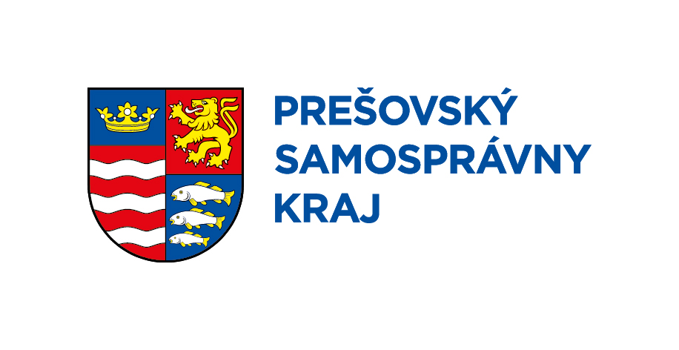
Názov projektu: Parkovacie a vstupné priestory pri
KULTÚRNOM DOME A OBECNOM ÚRADE BAJEROV
Prijímateľ podpory: OBEC BAJEROV
Výška dotácie: 4 000,00 EUR

Projekt je podporený z rozpočtu PSK
